Алгоритм подачи заявлений на услугу «Предоставление путёвок в организации отдыха детей и их оздоровления»
Подать заявление на получение путёвки в организацию отдыха и оздоровления детей вы можете на портале Госуслуг http://www.gosuslugi.ru .
Для этого необходимо:
1. Перейти на сайт http://www.gosuslugi.ru и зарегистрироваться.
Для получения полного доступа к услугам Вам необходимо в личном кабинете ввести информацию паспорта и СНИЛСа, чтобы статус кабинета перешёл в режим «Стандартный».
Для получения возможности получения полного перечня государственных и муниципальных услуг необходимо подтвердить Вашу личность.
Подтверждение личности возможно в пунктах подтверждения личности ( информация о пунктах: https://esia.gosuslugi.ru ) в том числе:
- Департамент образования Администрации ТМР, по адресу: г. Тутаев, ул. 50 лет Победы, дом 13, кабинет № 9;
- ГКУ ЯО «Центр занятости населения Тутаевского района, по адресу: г. Тутаев, ул. Романовская, д. 32.»
2. После подтверждения личности заходим в личный кабинет под Вашим логином и паролем.

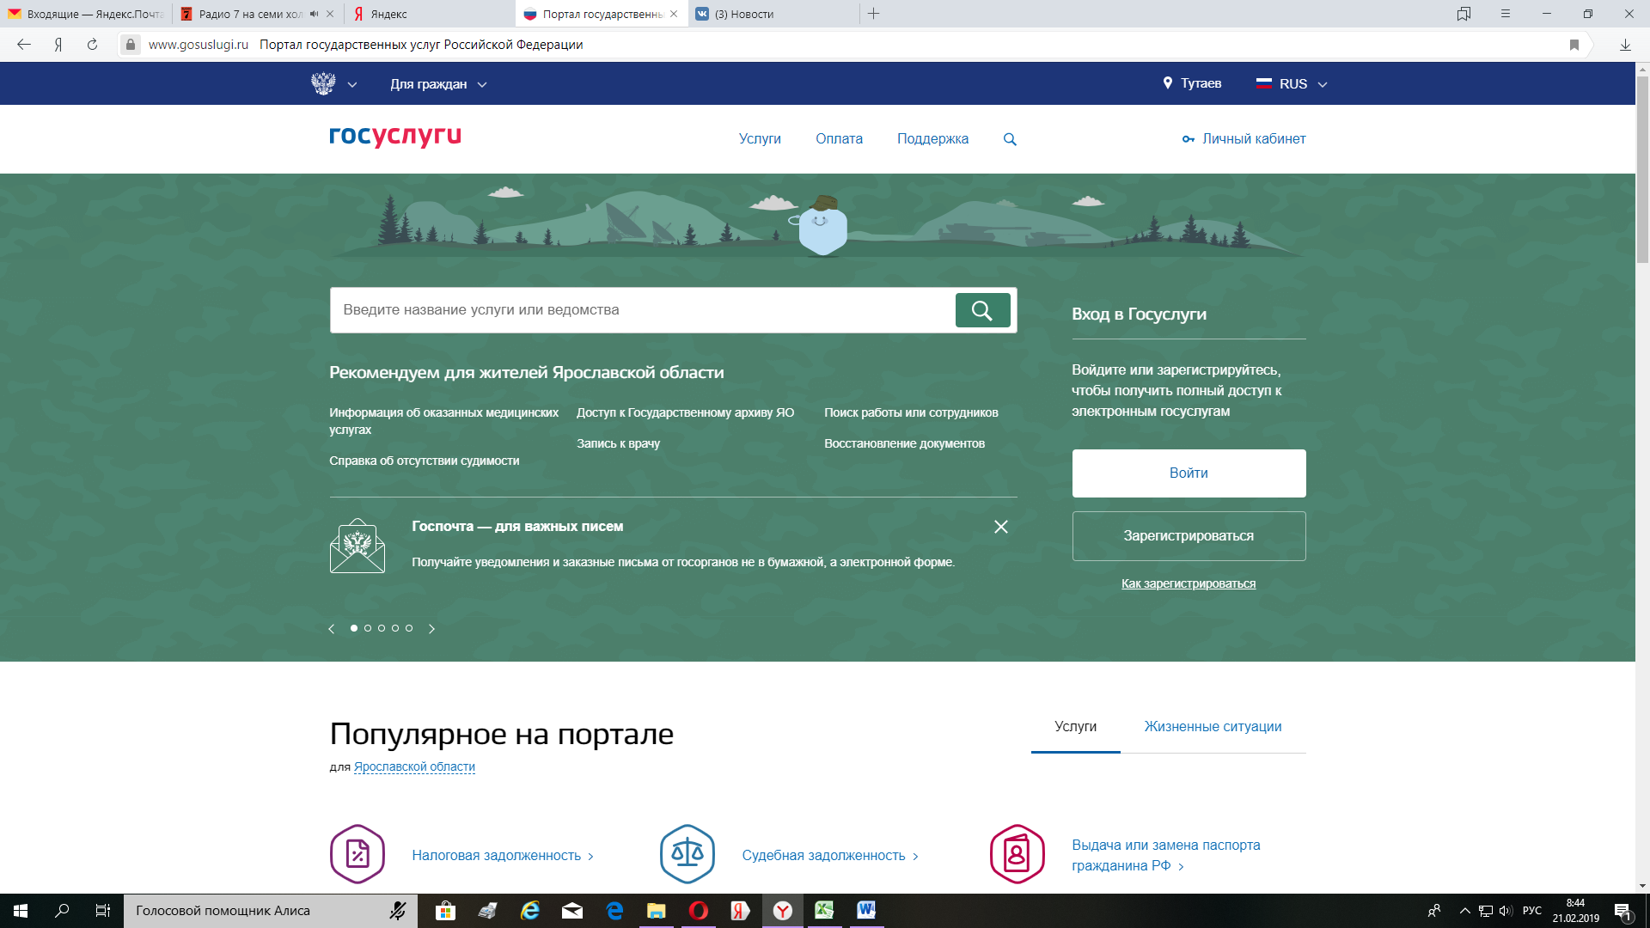
3. Проверьте, чтобы правильно было определено местоположение - Ярославская область.
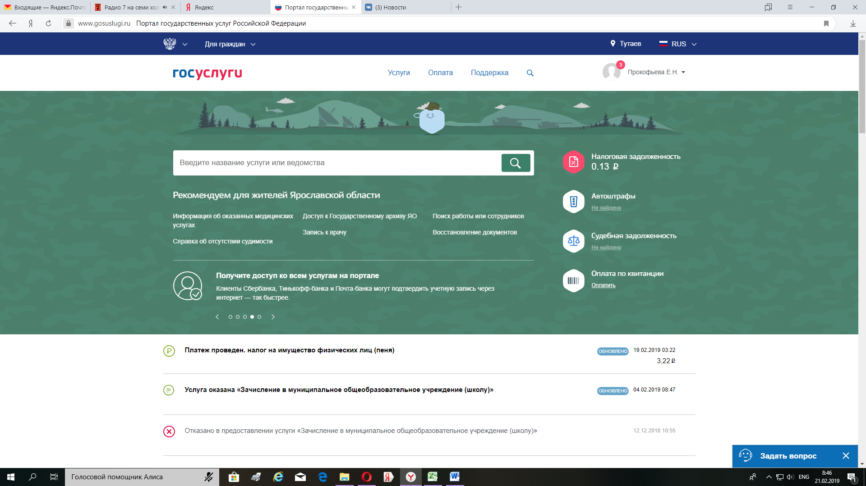
4. Перейдите в раздел «Услуги» и выберите категорию «Органы власти»
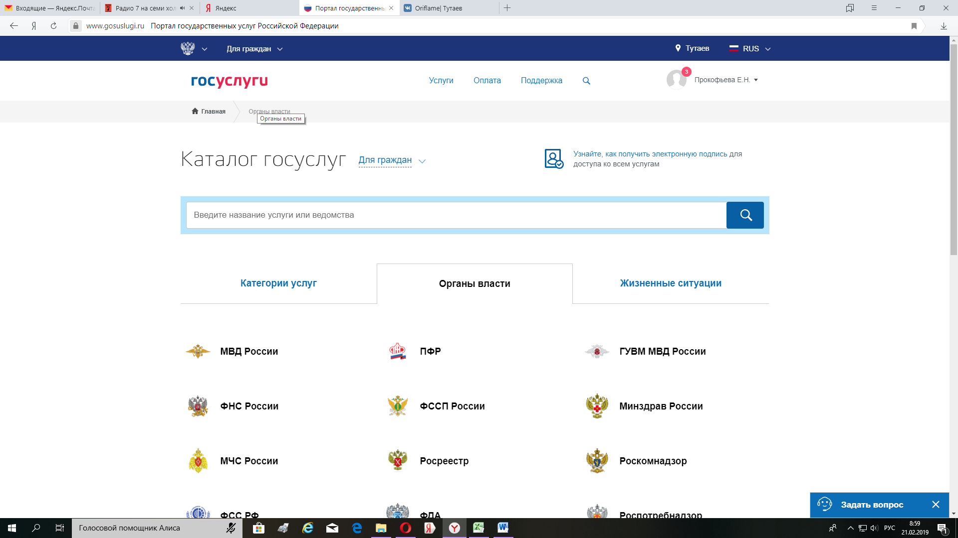
5. В категории «Органы власти» выберите «Региональные органы исполнительной власти»
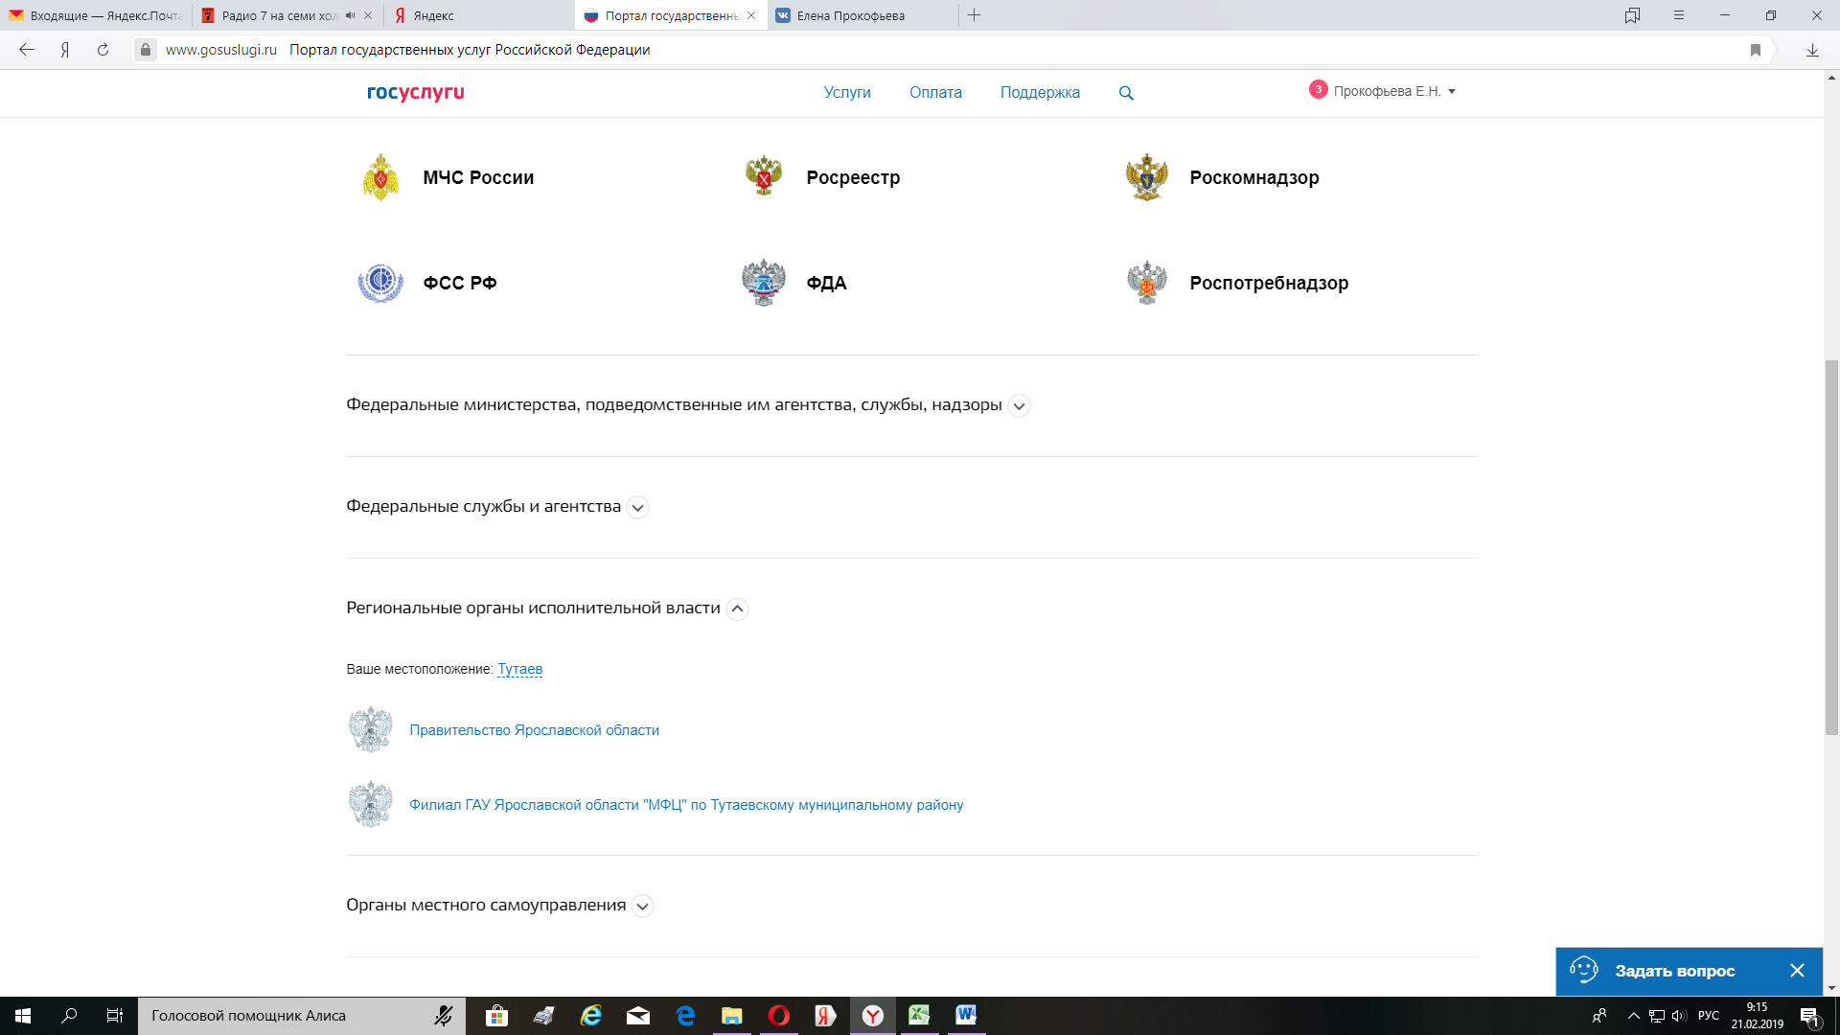
6. Выберите раздел «Правительство Ярославской области».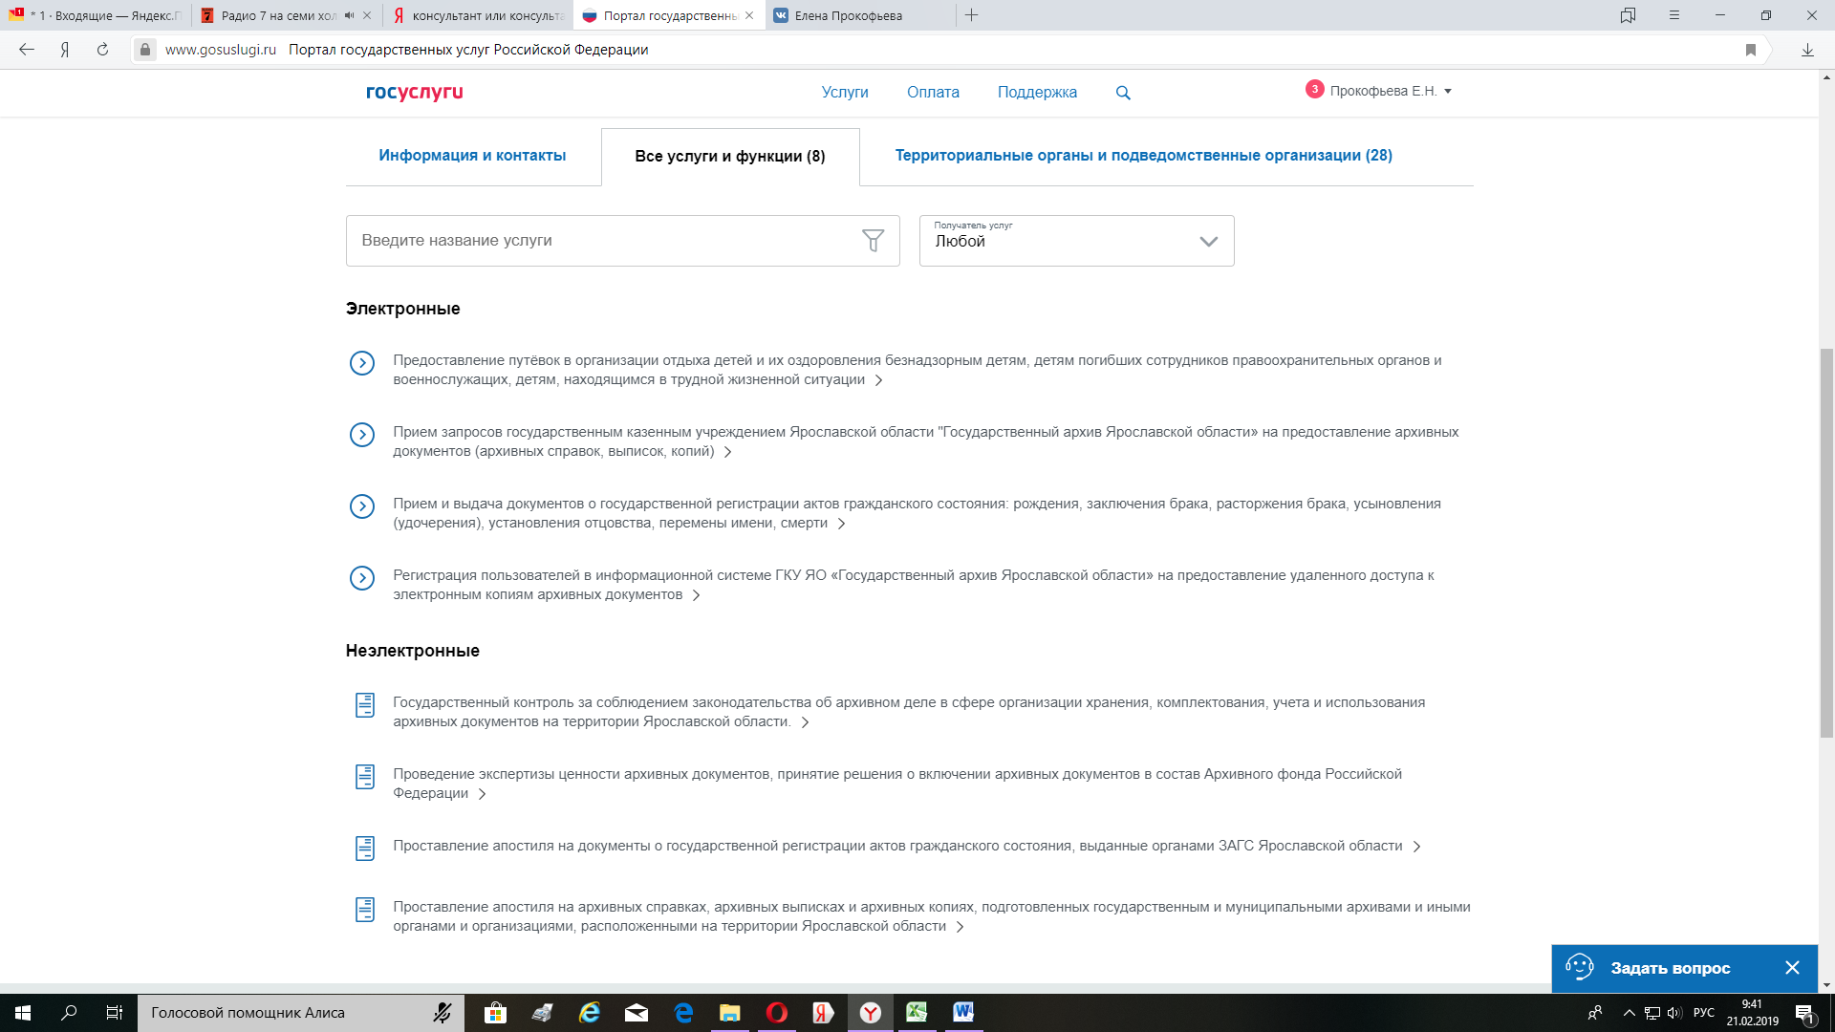
7. Нажмите на кнопку «Предоставление путёвок в организации отдыха детей и их оздоровления безнадзорным детям, детям погибших сотрудников правоохранительных органов и военнослужащих, детям, находящимся в трудной жизненной ситуации». Вы попадёте в карточку «Получение путёвки в организацию отдыха и оздоровления детей». Здесь можно ознакомиться с информацией об услуге.
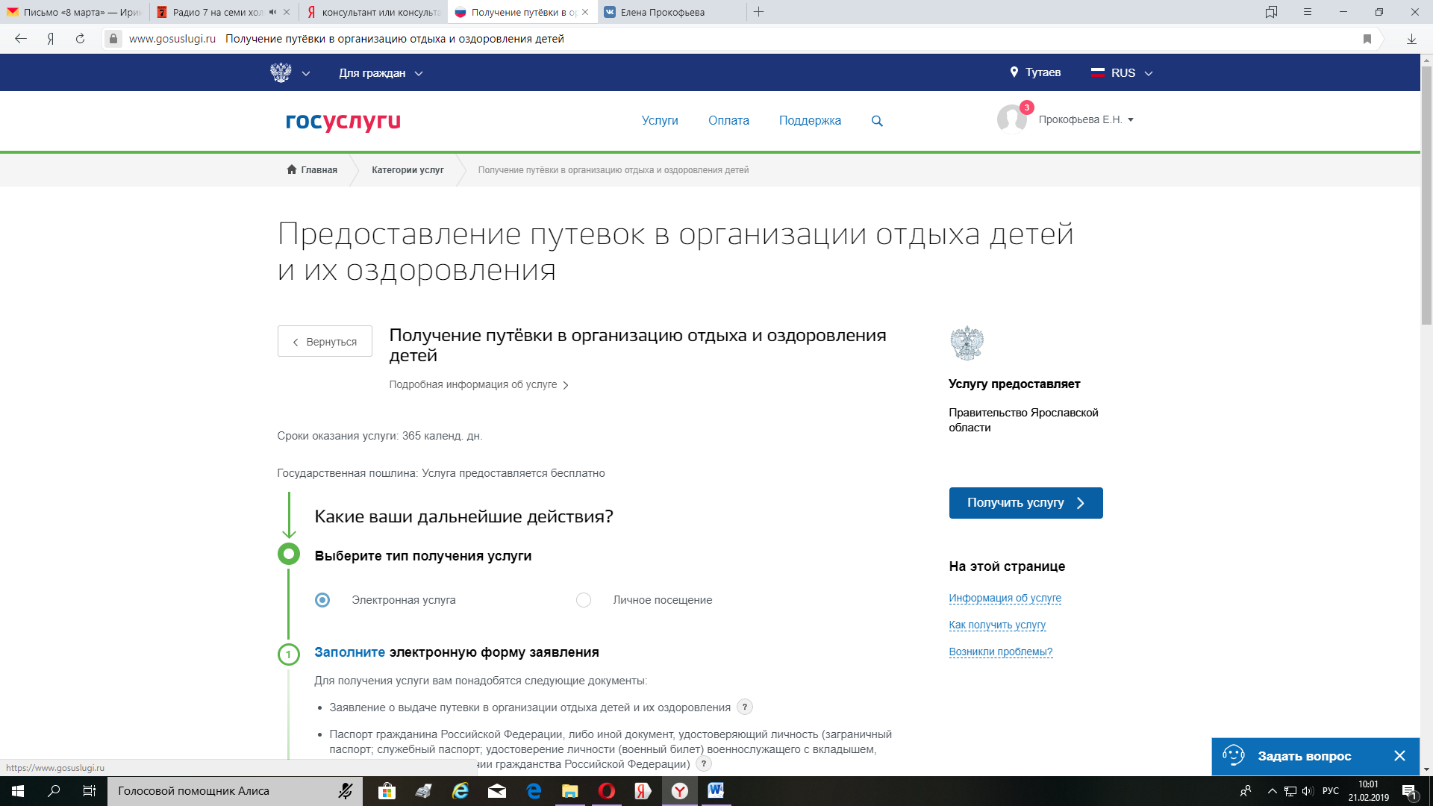

8. После нажатия на кнопку «Получить услугу» откроется форма заявления на услугу.
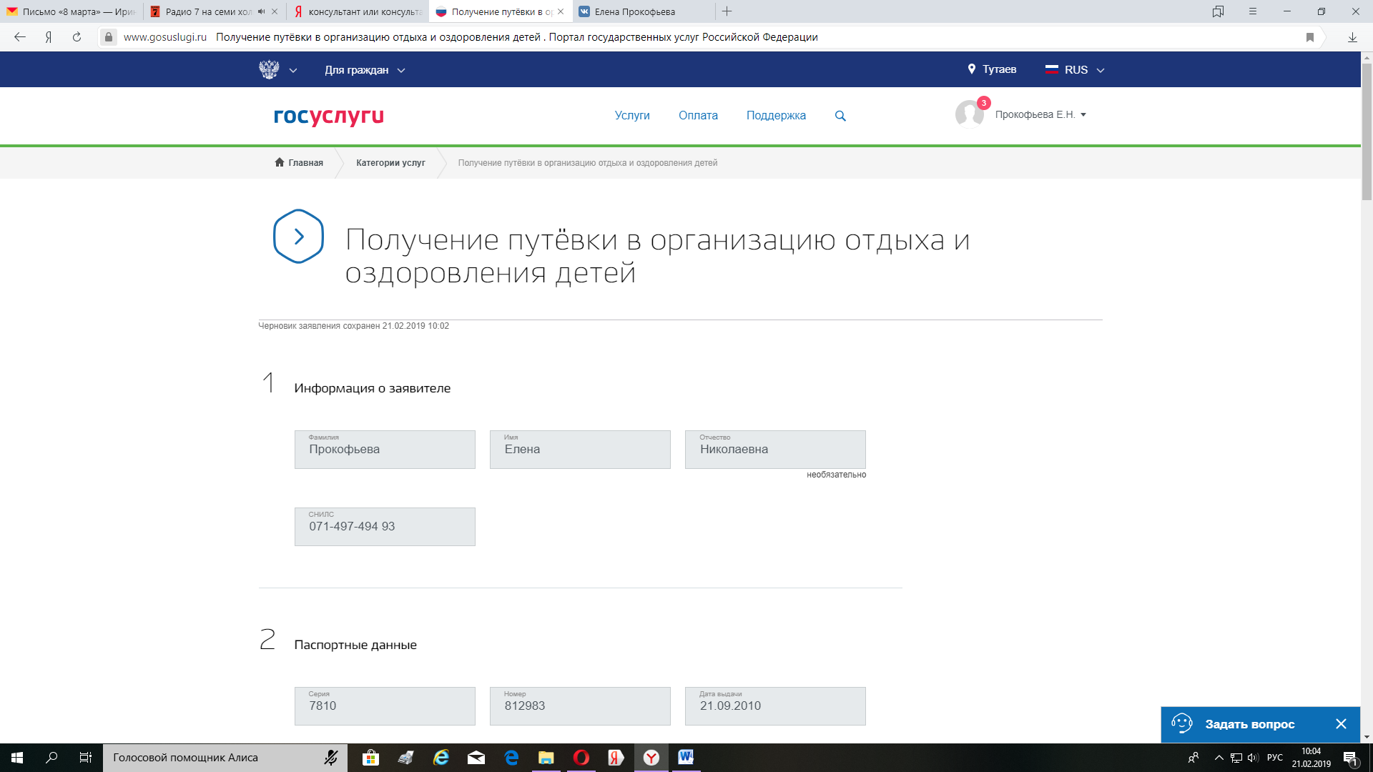
9. В форме заявления необходимо заполнить требуемые поля:
- ФИО, СНИЛС родителя (законного представителя);
- Паспортные данные родителя (законного представителя);
- Адрес места жительства родителя (законного представителя);
- Контактная информация;
- Информация о ребёнке:
- ФИО, СНИЛС, дата рождения, адрес места жительства ребёнка;
- Адрес места жительства ребёнка;
- Категория ребёнка;
- Тип организации оздоровления и отдыха;
- Период(смена);
- Орган местного самоуправления, в который вы хотите обратиться;
- Прикрепить необходимые сканы документов.

10. Заполнив формы, нажать на кнопку «Подать заявление». На экране будет выведена информация о заявлении.

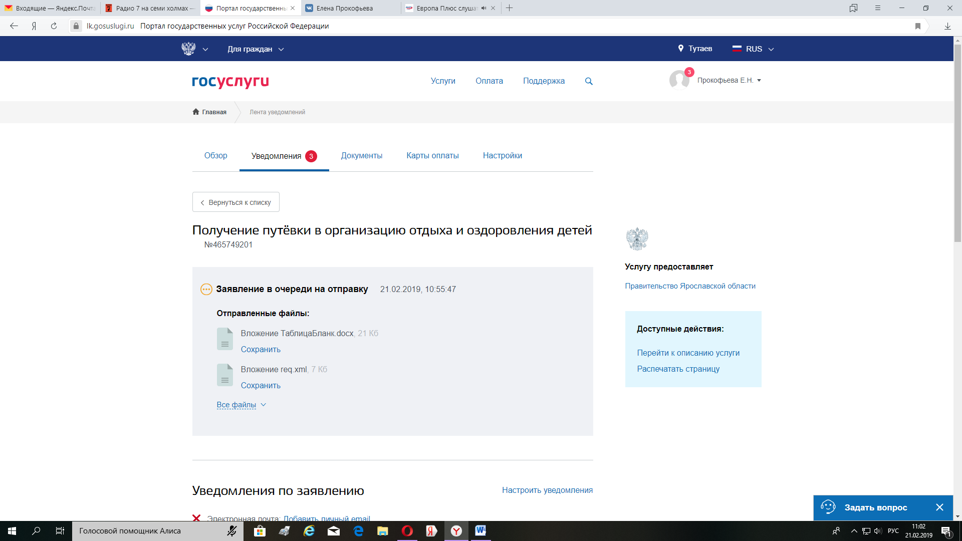
Уважаемые родители!
Обращаем Ваше внимание, что к заполненному заявлению Вам необходимо прикрепить следующие документы:
- Копия вашего паспорта (фото, прописка, дети)
- Копия свидетельства о рождении ребёнка или паспорта (для детей с 14 лет)
- Копия свидетельства о регистрации ребёнка по месту жительства на территории Ярославской области (или страница в паспорте ребёнка)
- Копии документов, подтверждающих право получателей государственной услуги (справка о признании семьи малоимущей, справка ПМПК, справка об инвалидности ребёнка и др.)
- Копии страхового свидетельства заявителя и ребёнка (СНИЛС)
При невозможности приложить к заявлению копии документов, Вы можете в течение 5 рабочих дней предоставить документы нарочно в Департамент образования Администрации ТМР по адресу: г. Тутаев, ул. 50 лет Победы, дом 13, кабинет № 9.
График приема: понедельник 13.00-17.00, среда 13.00-17.00, пятница 08.00-12.00

